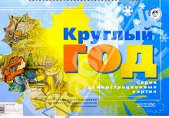
Круглый год: Учебно-наглядное пособие

Приложение к Конспектам для подгрупповых занятий в логопедических группах (ср, ст. и подготов.) для обучения дошкольников рассказыванию.

Издательство: Детство-Пресс
Серия: Серия демонстрационных картин
Жанр: Демонстрационные материалы, Коррекционная педагогика, Развитие речи, логопедия для дошкольников, Развитие речи. Логопедия
Год выпуска: 2004
Страниц: 16
Автор: Нищева Наталия
Тип обложки: карт - картонная обложка, картонные страницы
Размеры: 295x420x4 мм
Данное пособие представляет серию демонстрационных картин. В комплект входят 8 демонстрационных картин.
Для педагогов дошкольных образовательных учреждений общего и коррекционного вида.

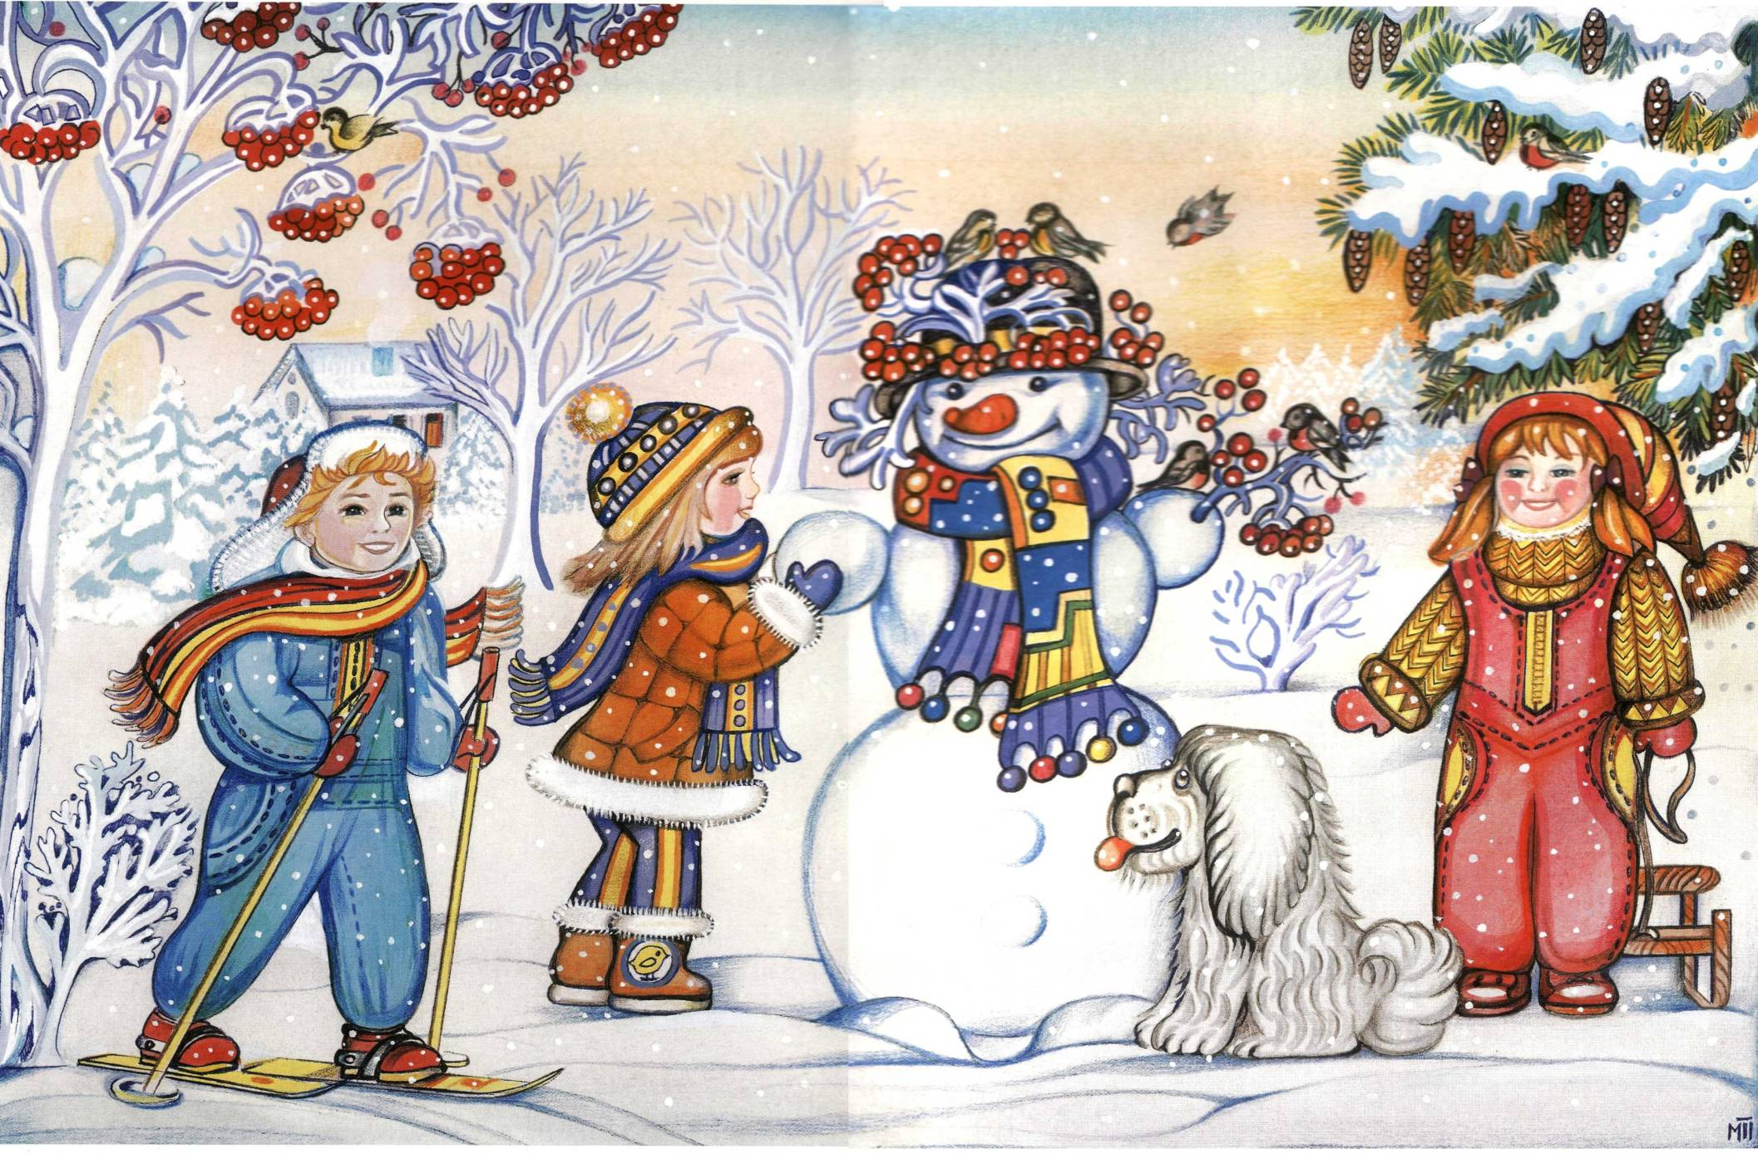
В ЗИМНЕМ ПАРКЕ Художник М. Г. Пишванова, консультант Н. В. Нищева
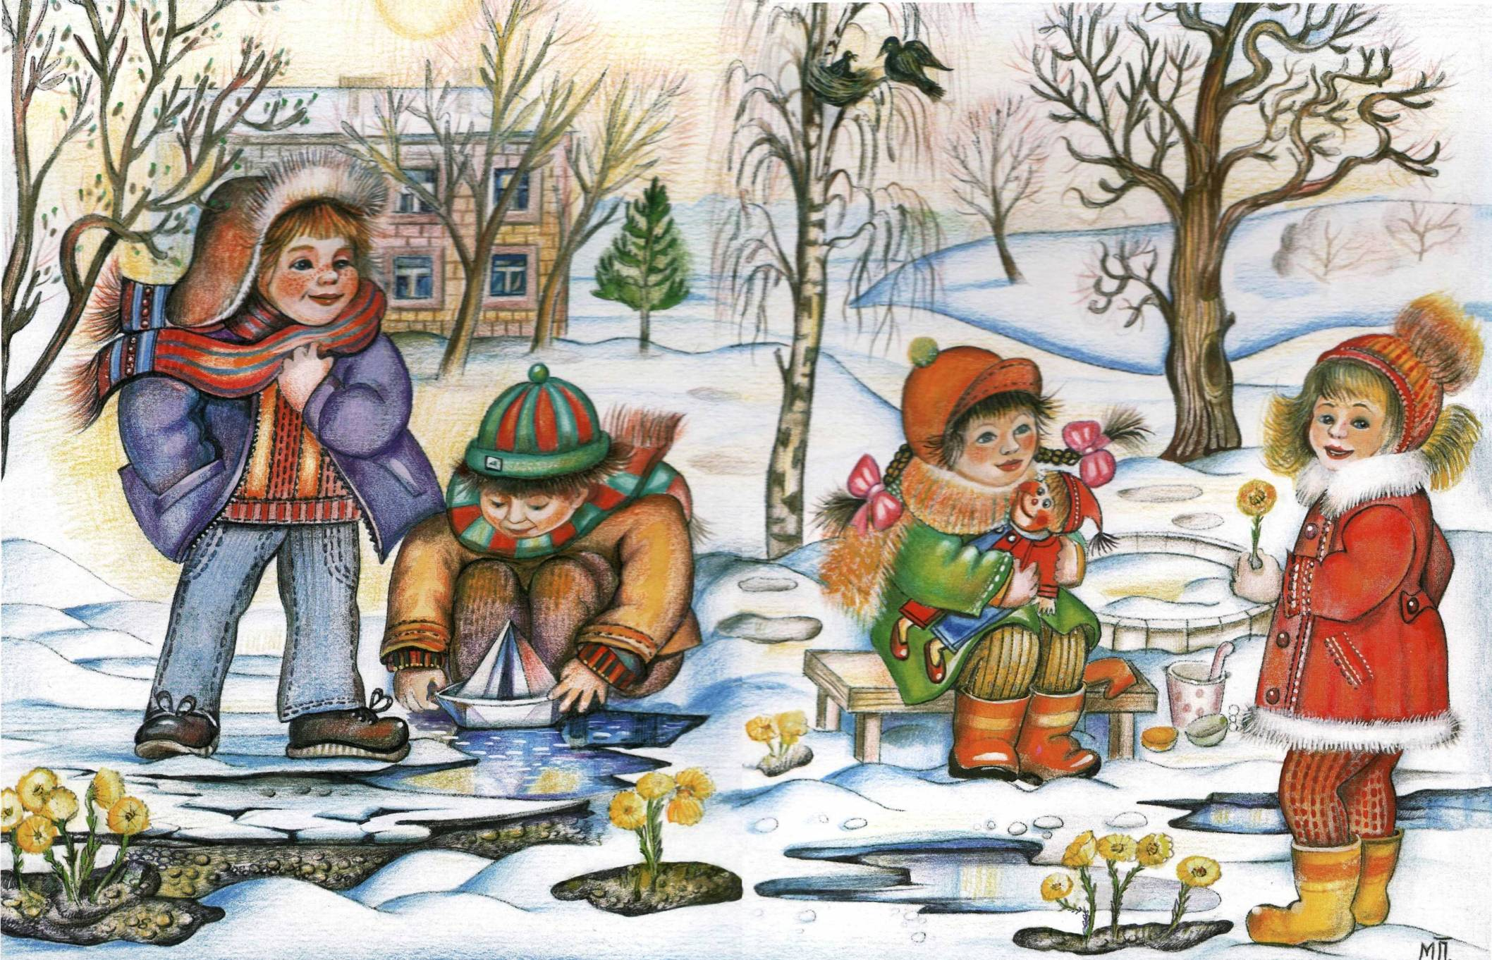

РАННЯЯ ВЕСНА Художник М. Г. Пишванова, консультант Н. В. Нищева
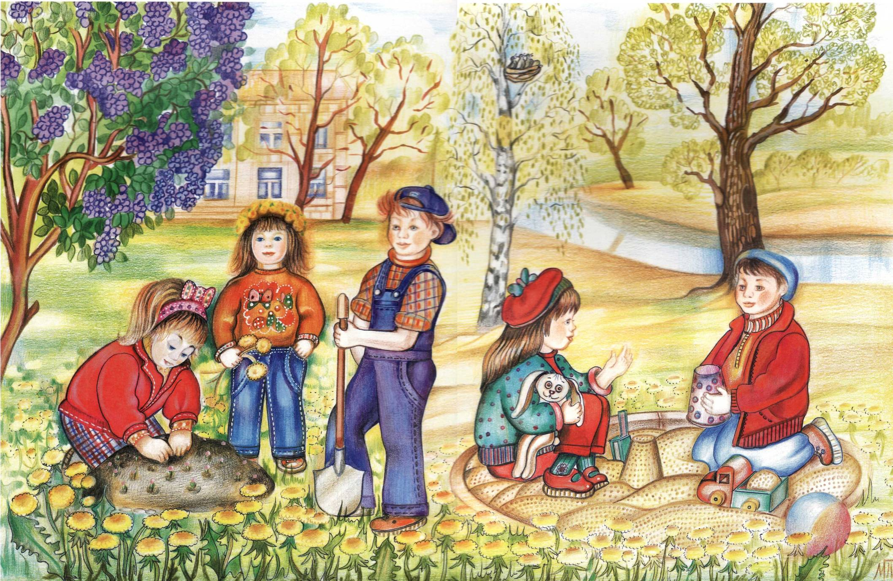

ПОЗДНЯЯ ВЕСНА Художник М. Г. Пишванова, консультант Н. В. Нищева
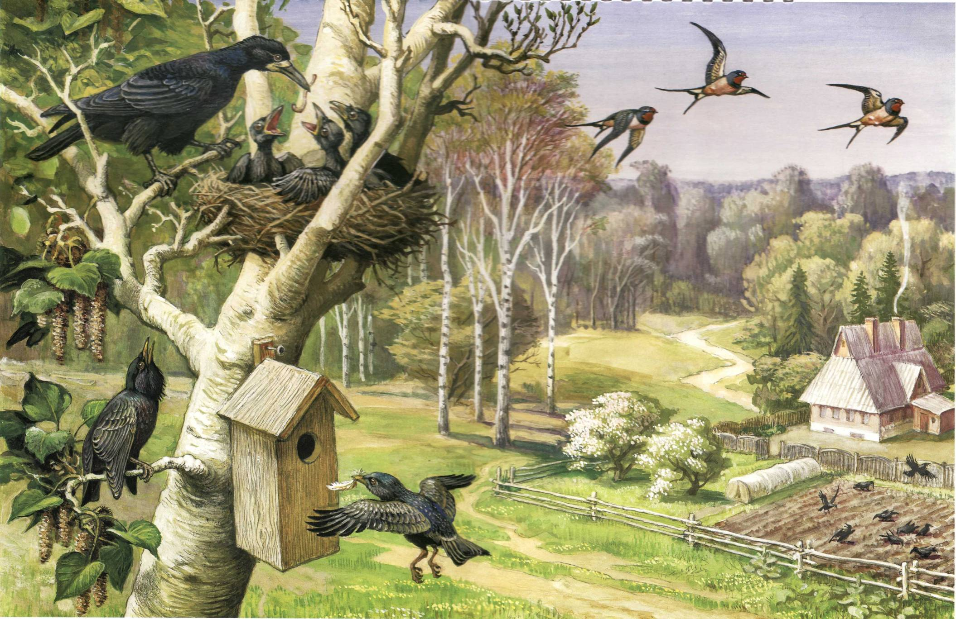

ПТИЦЫ ВЕСНОЙ Художник С. К. Артюшенко, консультант Н. В. Нищева
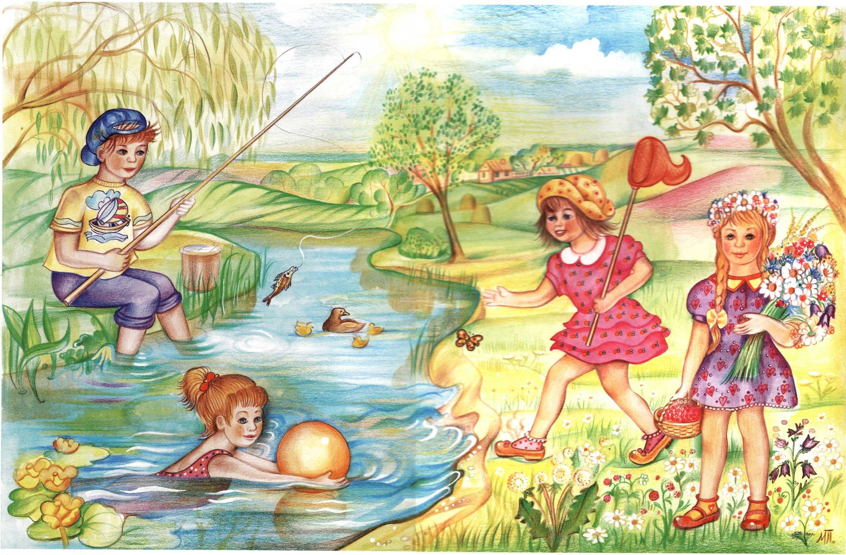
ЛЕТО Художник М. Пшиванова, консультант Н. В. Нищева
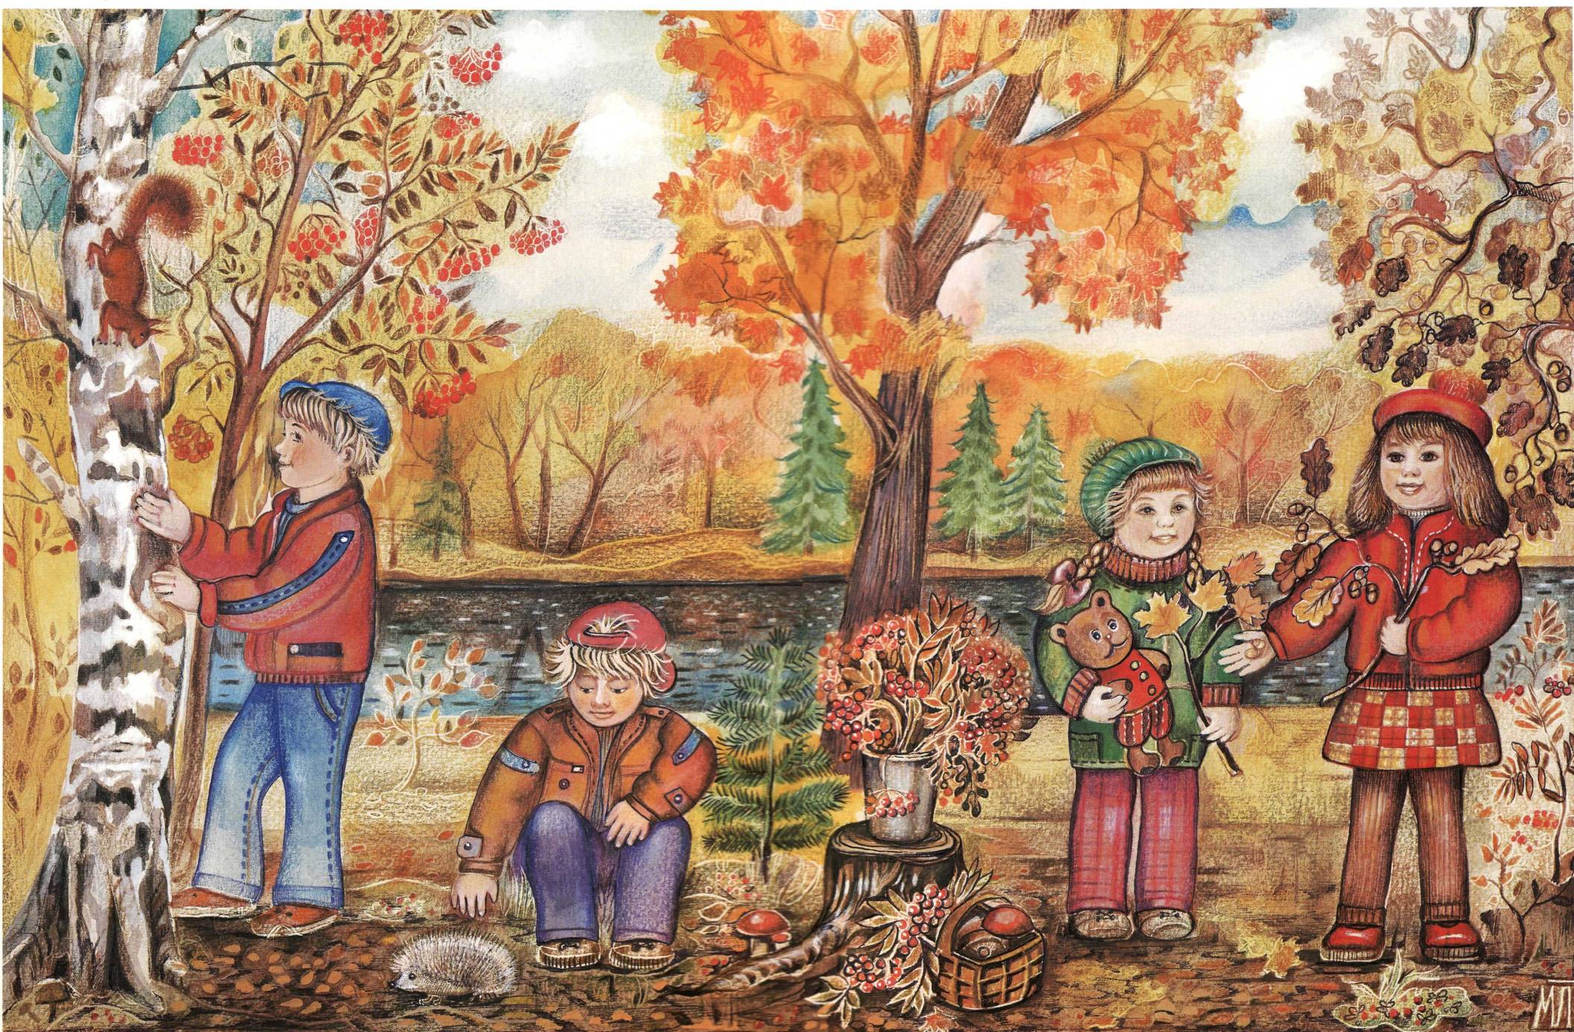

РАННЯЯ ОСЕНЬ Художник М. Г. Пишванова, консультант Н. В. Нищева
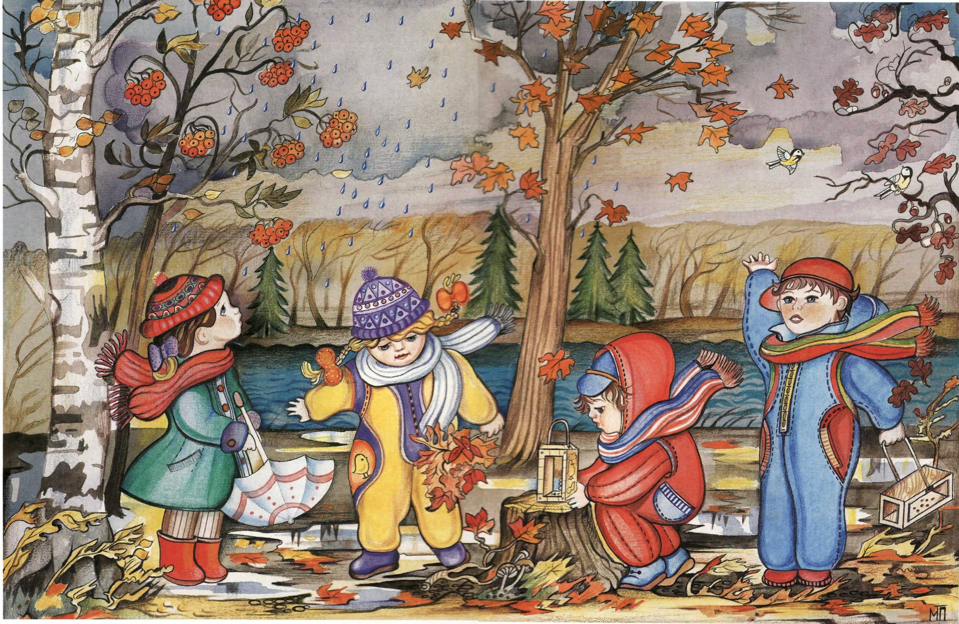
ПОЗДНЯЯ ОСЕНЬ Художник М. Г. Пишванова, консультант Н. В. Нищева

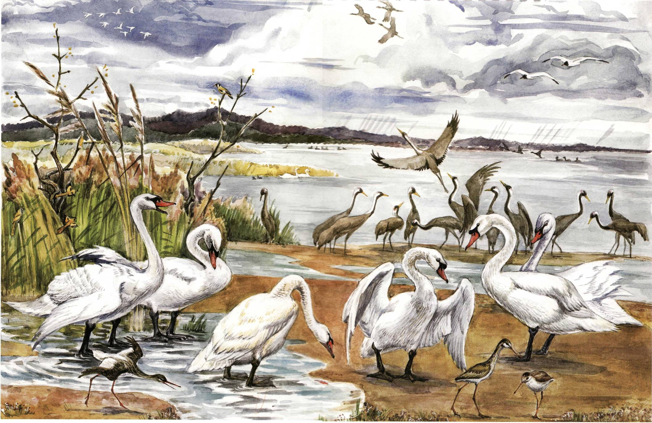
ОТЛЕТ ПТИЦ Художник Т. П. Петрова, консультант Н. В. Нищева

